2. STROJI IN PRIPOMOČKI NA VRTU IN POLJU
Za uvod si poglej spodnji posnetek in zapiši katere stroje si vse videl. Obkroži tiste, ki so delali na polju.
Delo na polju
Če še nisi napisal kot je zapisal Jošt zapiši, da polja in večje njive obdelujemo s stroji, vrt pa z različnimi orodji in pripomočki. Oglej si slike in besedilo v učbeniku na straneh 72 in 73.
Zapiši tudi odgovor na vprašanje na strani 73. Zapiši imena orodij in pripomočkov, ki jih vidiš na sliki. Poznaš še katerega, ki ga ni na sliki? Orodja in pripomočke tudi nariši. Poleg zapiši kaj z njimi počnemo.
Na primer takole:
LOPATA | 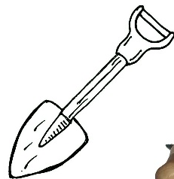 | prekopavamo zemljo
SADILNI KLIN | 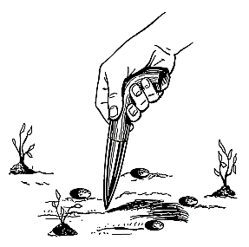 | sadimo sadike
KOPRENA |  | pokrijemo, zavarujemo pridelek

